«Қ.И. Сәтбаев атындағы Қазақ Ұлттық Зерттеу Университеті» Комерциялық емес акционерлік қоғамы
«Автоматика және ақпараттық технологиялар» институты
«Бағдарламалық инженерия» кафедрасы

«Алгоритмдер – кеңейтілген курс I» пәні бойынша

Практикалық жұмыс №1

ЕСЕБІ

Тақырыбы: Сызықтық регрессия
Оқу бағдарламасы: 6B06106 – Computer Science Орындаған: [Имя удалено по соображениям конфиденциальности]
(студенттің аты-жөні, тобы)
Тексерген: аға оқытушы [Имя удалено по соображениям конфиденциальности]
(ғылыми дәрежесі, атағы, аты-жөні)

« » 2026 ж.
(баға) (қолы)

Алматы 2026

Кіріспе
Бұл практикалық жұмыс сызықтық регрессия әдісін түсінуге және оны нақты деректер жиынында қолдануға бағытталған. Сызықтық регрессия – бұл тәуелді айнымалы мен бір немесе бірнеше тәуелсіз айнымалылар арасындағы байланысты сипаттайтын статистикалық әдіс. Бұл әдіс деректерді талдау, заңдылықтар мен трендтерді анықтау, сондай-ақ болашақ көрсеткіштерді болжау үшін кеңінен қолданылады.
Жұмыстың негізгі кезеңдері:
- Деректерді жүктеу және алдын ала талдау: Қажетті Python кітапханаларын (pandas, numpy, matplotlib, sklearn) қосу, CSV файлынан деректерді оқу және олардың құрылымын тексеру.
- Статистикалық талдау және визуализация: Деректердің сипаттамалық статистикасын алу (describe()) және айнымалылар арасындағы байланыстарды визуалды түрде бағалау.
- Модельді оқыту және оның параметрлерін бағалау: Деректерді белгілерге (features) мен мақсатты айнымалыға (target) бөліп, модельді сәйкестендіру (fit()).
- Болжам жасау және модель сапасын бағалау: Модель арқылы болжалды мәндерді есептеу (predict()), метрикаларды ($R^{2}$, MSE т.б.) анықтау және нәтижелерді визуализациялау.

Орындау кезеңдері:

1. Деректерді жүктеу және бастапқы талдау
Деректерді талдауды бастау үшін алдымен Python ортасында pandas кітапханасын қосып, CSV форматындағы файлды оқимыз. Бұл мысалда жаспен жалақы көлемі жазылған data.csv файлы df датафрейміне жүктеледі. Жүктелген кестенің алғашқы жолдарын және баған құрылымын тексеру үшін head() функциясы орындалады. Төменде өнім бағасы мен сатылым көрсеткіші арасындағы бастапқы деректерді шығарудың орындалу барысы көрсетілген:
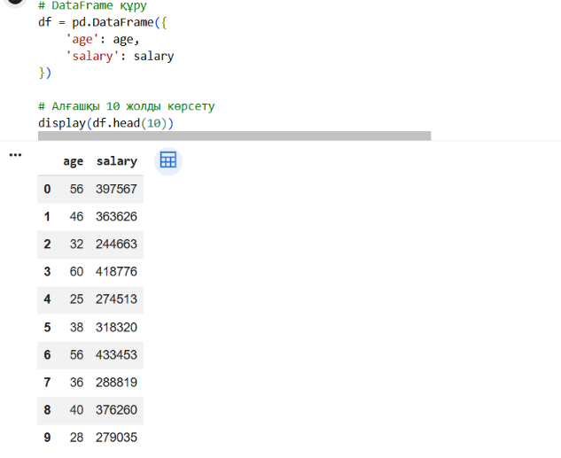
1-сурет – Деректерді жүктеу және бастапқы жолдарын көрсету

2. Статистикалық сипаттамалар және визуализация
Деректердің сандық көрсеткіштерін тереңірек талдау және жалпы статистикалық сипаттамасын алу үшін Pandas кітапханасының describe() әдісі қолданылады. Бұл функция age және salary бағандары бойынша деректер саны, орташа мән (mean), стандартты ауытқу (std) сияқты маңызды метрикаларды есептейді. Сонымен бірге ол минималды (min), максималды (max) мәндер мен квартильдік үлестірімдерді көрсетеді. Төменде датасеттің негізгі статистикалық жиынтығын экранға шығару нәтижесі көрсетілген:
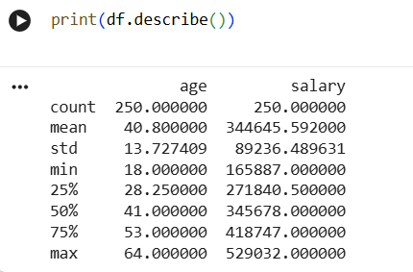
2-сурет – Деректердің статистикалық сипаттамасы

Жас пен жалақы көлемі арасындағы өзара байланысты визуалды түрде бағалау үшін matplotlib.pyplot кітапханасы қолданылып, шашыранды диаграмма (scatter plot) құрылады. Графиктің остеріндегі айнымалыларды белгілеу (xlabel, ylabel) және тақырып беру (title) арқылы мәліметтердің оқылуы жеңілдетіледі. Диаграмма баға өскен сайын сатылым көлемінің төмендейтінін, яғни екі көрсеткіш арасында кері байланыс бар екенін айқын көрсетеді. Төменде осы графикалық талдауды жүзеге асыратын Python коды мен оның нәтижесі берілген:
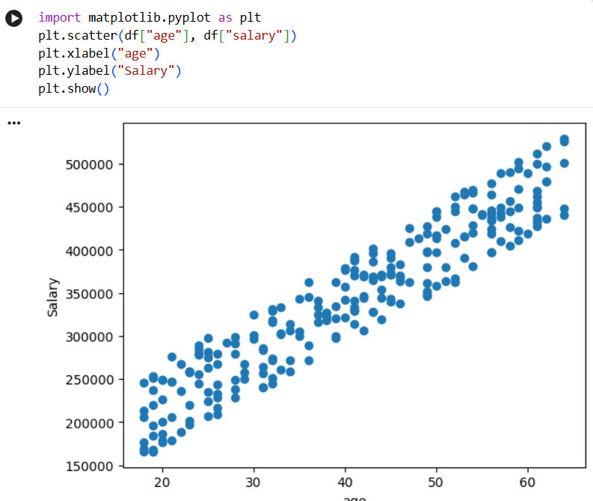

3-сурет – Деректерді визуализациялау

3. Модель құру және оны оқыту
Жаспен жалақы арасындағы математикалық байланысты модельдеу үшін scikit-learn кітапханасынан сызықтық регрессия (LinearRegression) алгоритмі қолданылады. Деректер жиыны X және y болып бөлініп, fit() әдісі арқылы модельді оқыту жүзеге асырылады. Алынған регрессия коэффициенті (coef_) мен интерсепт (intercept) жас өзгергенде жалақы көлемінің қалай өзгеретінін сипаттайтын математикалық теңдеуді анықтайды. 4-суретте модельді құру, оны деректерге сәйкестендіру және негізгі параметрлерді шығару барысы көрсетілген:
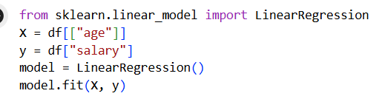

4-сурет – Модельді құру және параметрлерін анықтау

Оқытылған сызықтық регрессия моделінің бағаға тәуелділігін сан түрде бағалау үшін оның негізгі параметрлері басып шығарылады. Шыққан еңкею коэффициенті (coef) баға 1 бірлікке артқан сайын сатылымның шамамен 39599.73 көрсетеді. Ал интерсепт (intercept) мәні баға нольге тең болған кездегі сатылымның бастапқы теориялық деңгейін (254730.71) анықтайды. 5-суретте модельдің осы алынған коэффициенттері мен бос мүшесін экранға шығару нәтижесі берілген:

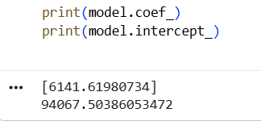
5-сурет - Нәтижені шығару

4. Модель сапасын бағалау және болжам жасау
Оқытылған сызықтық регрессия моделін пайдаланып, берілген бағалар (X) бойынша сатылымдардың болжамды мәндерін есептеу үшін predict() әдісі қолданылады. Бұл функция модельдің математикалық теңдеуі негізінде әрбір баға көрсеткіші үшін сатылым көлемін есептеп, нәтижені pred айнымалысына сақтайды. Алынған жиым барлық деректер жолына сәйкес келетін сатылымдардың болжалды сандық мәндерін көрсетеді. 6-суретте модель арқылы болжам жасау және есептелген мәндерді экранға шығару барысы көрсетілген:

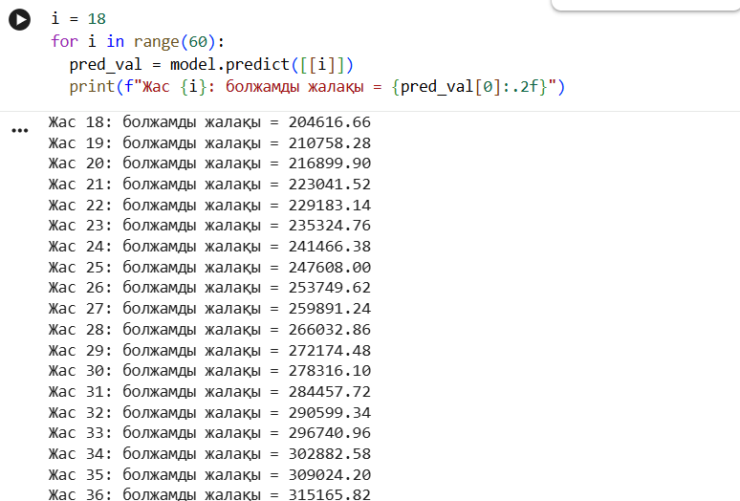

6-сурет – Жаңа мән үшін болжам жасау

Модельдің болжамдық нәтижелерін нақты деректермен салыстыра отырып визуализациялау үшін matplotlib кітапханасы арқылы регрессия сызығы бар график тұрғызылады. Мұнда бастапқы деректер нүктелері (scatter) көк түспен бейнеленсе, модель есептеген болжамды мәндер (plot) қызыл түсті регрессия сызығы ретінде түсіріледі. Графикке остердің атаулары, тақырыбы және шартты белгілері (legend) қосылып, модельдің деректер трендін қаншалықты дәл сипаттайтыны көрнекі түрде көрсетіледі. 7-суретте осы графикалық визуализацияны жүзеге асыратын Python коды мен алынған нәтиже берілген:

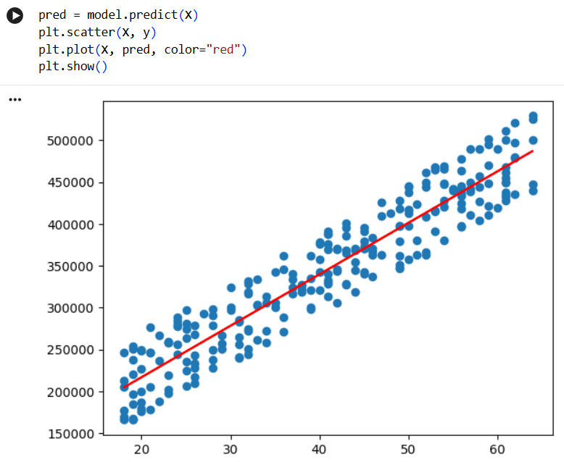

7-сурет – Болжамды нәтижелерді график түрінде көрсету

Практикалық тапсырмалар
Деректерді талдау мен машиналық оқыту процесін жүзеге асыру үшін қажетті кітапханалар (pandas, matplotlib, scikit-learn) импортталып, CSV файлы жүктеледі. Мұнда (X) мен (y) айнымалылары бөлініп алынып, LinearRegression моделі оқытылады. Нәтижесінде бағаның сатылымға әсерін сипаттайтын көлбеулік коэффициенті мен интерсепт мәндері есептеледі. 8-суретте деректерді оқудан бастап модель параметрлерін анықтауға дейінгі толық код пен оның орындалу нәтижесі көрсетілген:

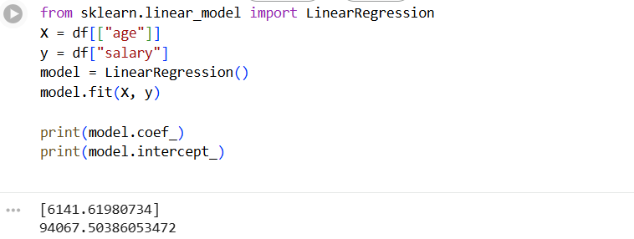
8-сурет - Сызықтық регрессия моделін құру
Құрылған модельдің сапасы мен дәлдігін бағалау үшін детерминация коэффициенті (R²) есептеледі. scikit-learn кітапханасында бұл көрсеткіш оқытылған модельге score(X, y) әдісін қолдану арқылы анықталады. Алынған R² ≈ 0.89 мәні жас көлеміндегі ауытқулардың 89%-ын осы модель арқылы түсіндіруге болатынын, яғни модельдің жоғары дәлдікке ие екенін көрсетеді. Төменде осы детерминация коэффициентін есептеу коды мен оның орындалу нәтижесі берілген:
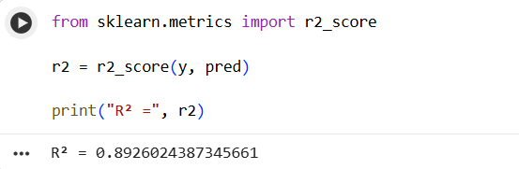
9-сурет - Модель сапасын (R²) бағалау
Құрылған модельдің болжамдарын нақты мәліметтермен салыстыра отырып визуализациялау үшін matplotlib кітапханасының scatter() және plot() функциялары қолданылады. Мұнда X бағасына сәйкес келетін бастапқы сатылымдар көк нүктелермен (Original data), ал сызықтық регрессия моделі есептеген болжамды мәндер қызыл сызықпен (Regression line) бейнеленеді. График екі айнымалы арасындағы кері байланысты және моделіміздің деректер трендіне қаншалықты дәл сәйкес келетінін көрнекі түрде көрсетеді. 10-суретте осы визуализацияны орындайтын Python коды мен алынған нәтижелік график берілген:
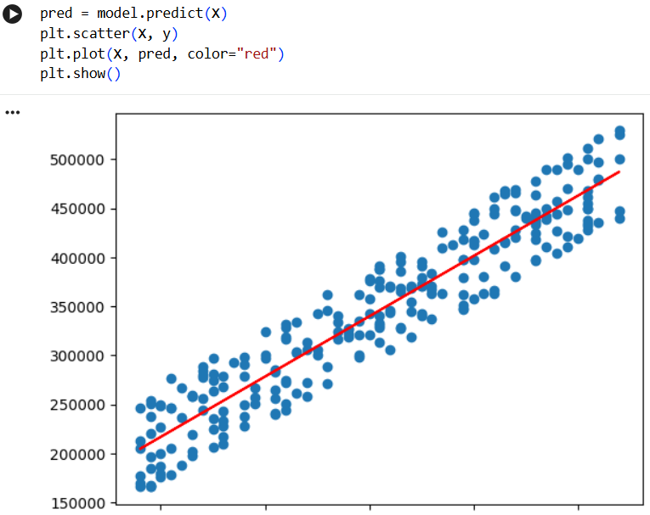
10-сурет - Нәтижені график түрінде көрсету

Оқытылған регрессиялық модельді нақты бір жаңа жас көрсеткіші бойынша жалақы көлемін болжау үшін қолдануға болады. Мұнда new_data = [[30]] айнымалысы арқылы өнім бағасы 30-ға тең болған кездегі жағдай беріліп, predict() функциясы арқылы сәйкес сатылым есептеледі. Нәтижесінде модель баға 30 бірлік болғанда сатылым көлемі шамамен 1442722.6889 құрайтынын болжайды. 11-суретте осы жаңа дерек бойынша болжам жасау барысы мен оның шығыс нәтижесі көрсетілген:

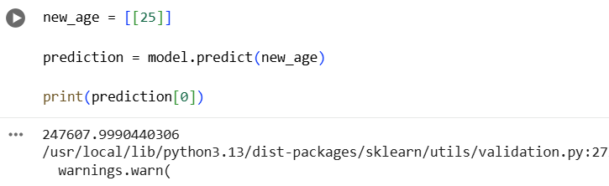
11-сурет - Жаңа мән үшін болжам жасау

Қорытынды
Сызықтық регрессия моделінің нәтижелері негізінде біз төмендегідей қорытынды жасай аламыз:
- Коэффициент (β₁): Егер коэффициент оң болса, бұл бағаның өсуі сатылымның да өсуіне әкелетінін білдіреді. Егер теріс болса, онда бағаның өсуі сатылымның төмендеуіне әкеледі;
- R² көрсеткіші: Бұл көрсеткіш модельдің қаншалықты жақсы жұмыс істейтінін көрсетеді. R² мәні 1-ге жақындаса, модель деректерді өте жақсы болжауда, ал 0-ге жақындаса, модельдің болжамдары сәйкес келмейді;
- График: Графикте регрессия сызығы бұл деректердің арасындағы байланысты көрнекі түрде көруге болады.
Қорытынды:
- сызықтық регрессия моделі баға мен сатылым арасындағы сызықтық байланысты анықтауға көмектеседі;
- модельдің сапасы R² арқылы бағаланып, оның тиімділігін көрсетеді;
- жаңа баға мәндері үшін болжау жасау арқылы біз бизнес шешімдер қабылдауда пайдалы ақпарат ала аламыз.

Пайдаланылған әдебиеттер тізімі
1. Линейная регрессия. Основная идея, модификации и реализация с нуля на Python https://habr.com/ru/articles/804135/
2.Линейная регрессия на Python https://proglib.io/p/linear-regression
3. Большой пример на линейную регрессию в Google Colab
https://edu.vsu.ru/mod/url/view.php?id=621910

